Unidad 2. Cromos repetidos

Nombre: __________________________________________ Curso: ______ Fecha: ________

Contenidos previos
- Completa con los números que faltan.

0 | 1 | 2 | 3 | 4 |  |  | 7 | 8 | 9
 | 11 |  |  | 14 | 15 |  |  | 18
20 |  | 22 |  | 24 |  | 26 | 27 |  | 29
 |  | 32 |  | 34 |  | 36 | 37 |  | 39
40 |  | 42 |  |  | 45 |  |  | 48
 | 51 |  | 53 |  |  | 56
 |  | 62 |  | 64 | 65 |  | 67 |  | 69
 | 71 |  |  | 74 |  | 76 |  | 78
80 |  | 82 | 83 |  | 85 |  |  |  | 89
 | 91 |  |  | 94 |  | 96 |  | 98

- Calcula las siguientes operaciones.
98

11

–
25

43

+
75

24

–
81

14

+

- Ordena de menor a mayor los resultados de las operaciones anteriores.
<
<
71
76
74
76
<

Unidad 2. Cromos repetidos

Nombre: __________________________________________ Curso: ______ Fecha: ________

Números del 100 al 199
- Escribe con cifras y con letra los números de estas hojas.

- Completa la tabla.
Descomposición | C | D | U | Se lee
100 + 20 + 6
 | 1 | 5 | 8
 |  |  |  | ciento noventa y cinco

Unidad 2. Cromos repetidos

Nombre: __________________________________________ Curso: ______ Fecha: ________

Números pares e impares
- Escribe en cada caso cuatro números de tres cifras.
pares

impares

- Continúa estas series de números y contesta.

146
166
176
186
156
135
143
141
139
137

- ¿Qué tipo de números aparecen en la primera serie?

- ¿Y en la segunda?

Unidad 2. Cromos repetidos

Nombre: __________________________________________ Curso: ______ Fecha: ________

Anterior y posterior
- Completa la tabla.
inmediatamente anterior |  | inmediatamente posterior
 | 156
 |  | 113
 | 160
 |  | 171
180

- Observa la recta numérica, completa los números que faltan y contesta.

185
186
187
188
189
190
191
192
193

- ¿Qué número es el inmediatamente anterior a 188?

- ¿Qué número es el inmediatamente posterior a 189?

- ¿Qué número es el siguiente a 192?

Unidad 2. Cromos repetidos

Nombre: __________________________________________ Curso: ______ Fecha: ________

Comparación de números
- Completa los ábacos y compara los siguientes números.
190
189

156

- Calcula y completa con los símbolos <, = o >.

74 + 22
95

14 + 83
97

64 – 13
77

57 – 25
24

Unidad 2. Cromos repetidos

Nombre: __________________________________________ Curso: ______ Fecha: ________

Suma con llevadas
- Realiza las siguientes sumas.
19

33

+
41

45

24

+
35

4

23

+
28

12

37

+
54

16

28

+
15

- Rodea las sumas de la actividad anterior cuyo resultado sea mayor que 100.

Unidad 2. Cromos repetidos

Nombre: __________________________________________ Curso: ______ Fecha: ________

Suma sin llevadas
- Une con flechas y ordena los pasos que seguirías para hacer una suma.
Sumo las centenas.
primero
segundo
Coloco los sumandos y sumo las unidades.
tercero
Sumo las decenas.

- Los siguientes sumandos están mal colocados. Escríbelos debajo correctamente y calcula el resultado.

145

11

+
157

22

+
23

134

+

4

11

+
157

22

+
23

134

+

Unidad 2. Cromos repetidos

Nombre: __________________________________________ Curso: ______ Fecha: ________

Suma con llevadas
- Calcula las siguientes sumas y colorea los resultados menores que 150.
147

18

+

156

39

+

142

48

+

35

129

+

- Une con flechas cada suma con su resultado.

181
152 + 38
172
126 + 16
190
17 + 164
191
142 + 49
142
4 + 168

Unidad 2. Cromos repetidos

Nombre: __________________________________________ Curso: ______ Fecha: ________

El reloj y la hora
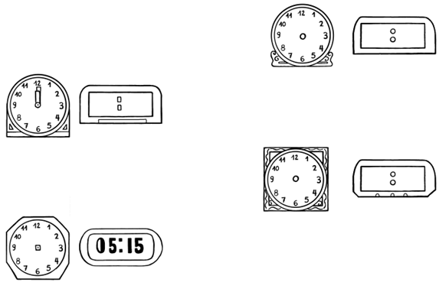
- Completa con letra o dibuja las horas que faltan en cada reloj.
Son las ocho y media
Son las dos y cuarto

- Une con flechas los relojes que marcan la misma hora.

Unidad 2. Cromos repetidos

Nombre: __________________________________________ Curso: ______ Fecha: ________

Posiciones de rectas. El punto
- Lee y contesta.
- ¿Qué diferencia hay entre las rectas paralelas y las rectas secantes?

- ¿Dos rectas paralelas pueden ser perpendiculares?

- Repasa con azul las líneas paralelas y con rojo las perpendiculares.

Unidad 2. Cromos repetidos

Nombre: __________________________________________ Curso: ______ Fecha: ________

¡Sin problemas!
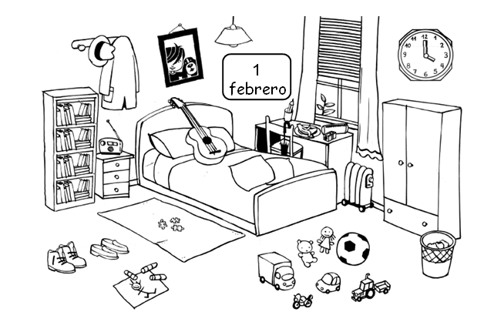
Subraya la pregunta que puedes responder a partir del dibujo y resuelve.

- Luis acaba de salir para ir a su clase de guitarra.
- ¿A qué hora volverá?
- ¿A qué hora se ha marchado?
- ¿Cuántos amigos hay en su clase?

Solución:
- El cumpleaños de Luis fue hace 5 días.
- ¿Cuántos años cumplió Luis?
- ¿Cuántos amigos fueron a su fiesta de cumpleaños?
- ¿Qué día fue su cumpleaños?

Solución:
Unidad 2. Cromos repetidos

Nombre: __________________________________________ Curso: ______ Fecha: ________

Conquista PISApolis
- ¿Cuál es el resultado de estas operaciones? Rodea la respuesta correcta.

- 171
154 + 17
145 + 26
118 + 53
- 161
- 181

- ¿Qué número es el inmediatamente anterior a este? Subraya la respuesta correcta.

- 131
130
- 119
- 129

- Compara los siguientes números y subraya la opción correcta.

- mayor que

148
184
- menor que
- igual que

Unidad 2. Cromos repetidos

Nombre: __________________________________________ Curso: ______ Fecha: ________

¿Te acuerdas?
- Une con flechas.
7 días
un año
12 meses
una semana
julio
el mes siguiente a abril
mayo
el día anterior al sábado
viernes
el mes anterior a agosto

- Colorea las operaciones que tengan como solución el número central.

112 + 64
140 + 14

124 + 35
154
128 + 33

128 + 26
135 + 19

Unidad 2. Cromos repetidos

Nombre: __________________________________________ Curso: ______ Fecha: ________

¿Te acuerdas?
- Completa la tabla, escribiendo con letra el número que corresponda.
inmediatamente anterior |  | inmediatamente posterior
 | 122
 | 99
 | 150
 | 189

Cálculo mental
- Calcula mentalmente y completa.
54

+

10

=

19

–

10

=

10

+

33

=

85

–

10

=

54

–

10

=

10

+

65

=

- Calcula mentalmente y une con flechas.
73 – 10
45 – 10
52 + 10
18 – 10
84 + 10
62
35
63
8
94

